CONCEPTION DE DONNÉES
Telsa Charging Points
Plateforme de recharge pour Tesla vérifiés — Tunisie

Dossier de conception UML
Cas d'utilisation · Classes · Séquence
Auteur
Lalo_GR
Date
23 avril 2026

Sommaire
1. Contexte & objectifs 3
2. Méthodologie de conception 3
3. Diagramme de cas d'utilisation 5
4. Diagramme de classes 8
5. Diagramme de séquence 11
6. Synthèse et traçabilité 15
Annexe A — Sources PlantUML 16

1. Contexte & objectifs
Telsa Charging Points est une plateforme web spécialisée permettant aux propriétaires de Tesla préalablement vérifiés de localiser les bornes de recharge compatibles avec leur modèle sur le territoire tunisien. La spécificité du produit tient à son contrôle d'accès à deux étages : le véhicule est vérifié avant que le propriétaire ne crée son compte, et le compte est vérifié à chaque connexion via un double mécanisme (mot de passe + OTP SMS). Cette contrainte métier gouverne l'ensemble du modèle de données.
Le présent dossier formalise la conception du système à l'aide de trois diagrammes UML complémentaires : un diagramme de cas d'utilisation pour en établir les frontières et les acteurs, un diagramme de classes pour en décrire le modèle du domaine, et un diagramme de séquence pour en dérouler le scénario d'onboarding complet. L'ensemble respecte les conventions UML 2.5 et suit une approche Domain-Driven Design (agrégats, objets-valeur, services applicatifs, dépôts).

Objectifs du système
- Vérifier l'appartenance Tesla d'un véhicule avant toute création de compte, via deux chemins : registre ERP local (plaque + VIN) ou revue humaine de la carte grise (véhicule étranger).
- Authentifier les propriétaires par e-mail + mot de passe, renforcé par un code OTP à usage unique transmis par SMS (Twilio).
- Émettre et renouveler des jetons JWT (access + refresh) selon une politique de rotation systématique avec stockage hashé.
- Exposer la recherche géospatiale des bornes compatibles avec le connecteur du modèle (NACS, CCS2, etc.).
- Offrir une console d'administration à rôle restreint (ROLE_ADMIN) pour la gestion des utilisateurs et du registre ERP.

2. Méthodologie de conception
La modélisation suit une démarche descendante. Le diagramme de cas d'utilisation — le plus proche du métier — fige le contrat fonctionnel et permet d'identifier les acteurs humains et systèmes. Le diagramme de classes transcrit ensuite ce contrat en modèle du domaine : chaque cas d'utilisation devient un service applicatif, chaque concept métier devient une entité ou un objet-valeur. Enfin, le diagramme de séquence instancie un scénario concret — l'onboarding complet d'un propriétaire — pour vérifier la cohérence dynamique des collaborations entre objets.

Conventions de notation
Symbole / Stéréotype | Signification
«enum» | Énumération — valeurs discrètes et fixes
«value object» | Objet-valeur — immuable, défini par ses attributs
«service» | Service applicatif sans état propre
A (badge rouge) | Racine d'agrégat (DDD) — point d'entrée transactionnel
Losange plein | Composition — cycle de vie partagé
Losange creux | Agrégation faible
Flèche pointillée | Dépendance «use» ou «include» / «extend» (cas d'utilisation)
Triangle creux | Généralisation / héritage

Pile technique cible
Couche | Technologie | Rôle dans le dossier
Web | Spring MVC (controllers) | Porte d'entrée — valide, traduit en commandes
Application | Services Spring (@Service) | Orchestration des cas d'utilisation
Domaine | Entités JPA + objets-valeur | Règles métier, invariants
Infrastructure | Hibernate, PostgreSQL, Redis | Dépôts, cache, rate-limit
Sécurité | Spring Security + JWT | Filtres, authentification stateless
Intégrations | SMTP, Twilio, S3-like | Courriel, SMS, fichiers

3. Diagramme de cas d'utilisation
Frontière du système, acteurs humains et systèmes externes, relations d'inclusion
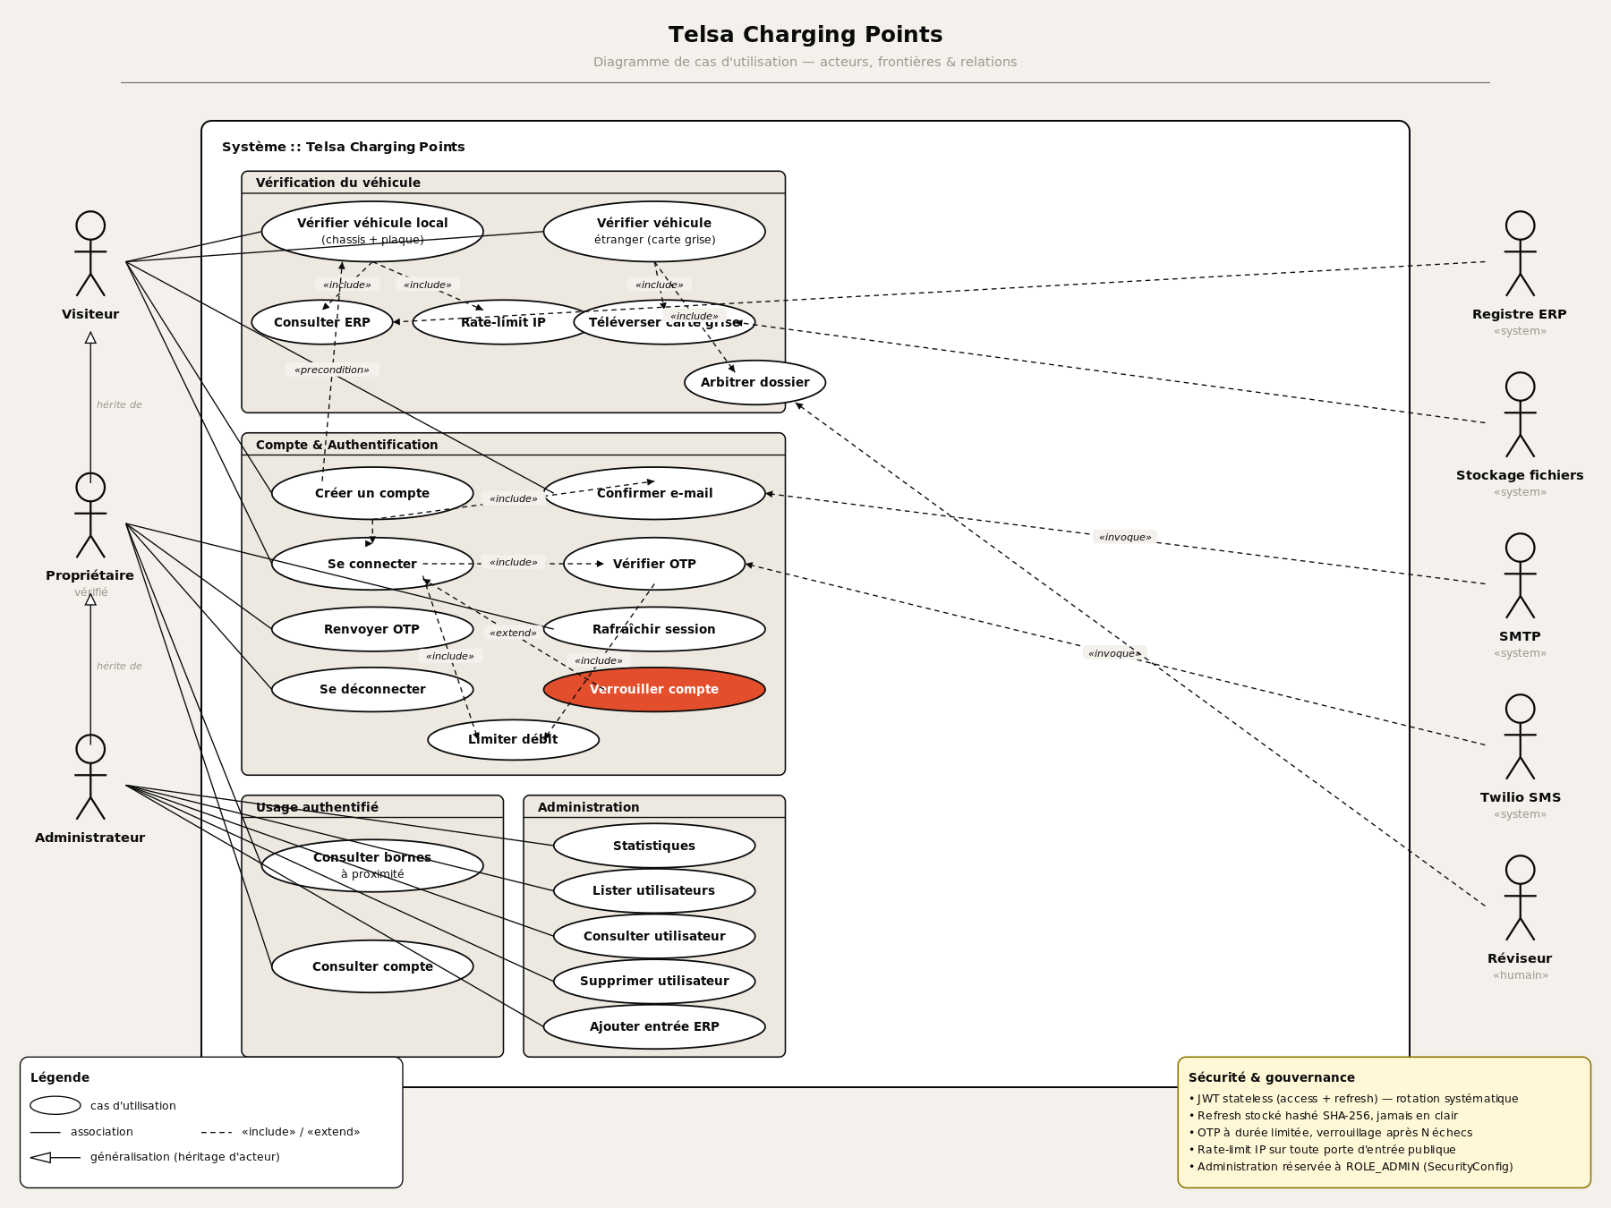
Figure 1 — Diagramme de cas d'utilisation de Telsa Charging Points

3.1 Acteurs
Visiteur — tout utilisateur anonyme atteignant le site. Il peut initier la vérification d'un véhicule et démarrer la création d'un compte, mais rien de plus.
Propriétaire vérifié — héritier du rôle Visiteur, il a franchi l'ensemble du parcours d'onboarding (véhicule vérifié, compte créé, e-mail confirmé, connexion réussie avec OTP). Il peut consulter la carte des bornes, gérer son compte, rafraîchir sa session et se déconnecter.
Administrateur — hérite du Propriétaire vérifié avec des privilèges supplémentaires : statistiques, gestion des utilisateurs, et insertion d'entrées dans le registre ERP local. L'accès est contrôlé par SecurityConfig via le rôle ROLE_ADMIN.
Acteurs secondaires — le Registre ERP (système tunisien fournissant les données d'immatriculation Tesla), le Réviseur humain (arbitre les dossiers étrangers), le service SMS Twilio, le service e-mail SMTP, et le Stockage fichiers (cartes grises numérisées).

3.2 Relations notables
- Vérifier véhicule local «include» Consulter ERP et «include» Limiter le débit — toute tentative de vérification passe par le rate-limiter IP avant de sonder le registre.
- Vérifier véhicule étranger «include» Téléverser carte grise et «include» Arbitrer dossier étranger — la revue humaine est une étape obligatoire, asynchrone.
- Créer un compte est précédé («precondition») par la vérification du véhicule : le verificationToken issu de l'étape précédente conditionne l'appel. Il inclut aussi Confirmer l'adresse e-mail (envoi automatique du mail de confirmation).
- Se connecter «include» Vérifier OTP et Limiter le débit ; Verrouiller le compte «extend» Se connecter après N échecs successifs — c'est l'extension comportementale classique en UML.

3.3 Invariants de sécurité
- Toute porte d'entrée publique (vérification, inscription, login, OTP) est protégée par rate-limit IP (Redis).
- Les JWT sont stateless ; seule la table RefreshToken conserve un état (hash SHA-256, expiration, flag de révocation).
- L'administration est inaccessible tant que ROLE_ADMIN n'est pas présent dans les claims du JWT — vérification systématique par le filtre Spring Security.

4. Diagramme de classes
Modèle du domaine — agrégats, objets-valeur, services applicatifs
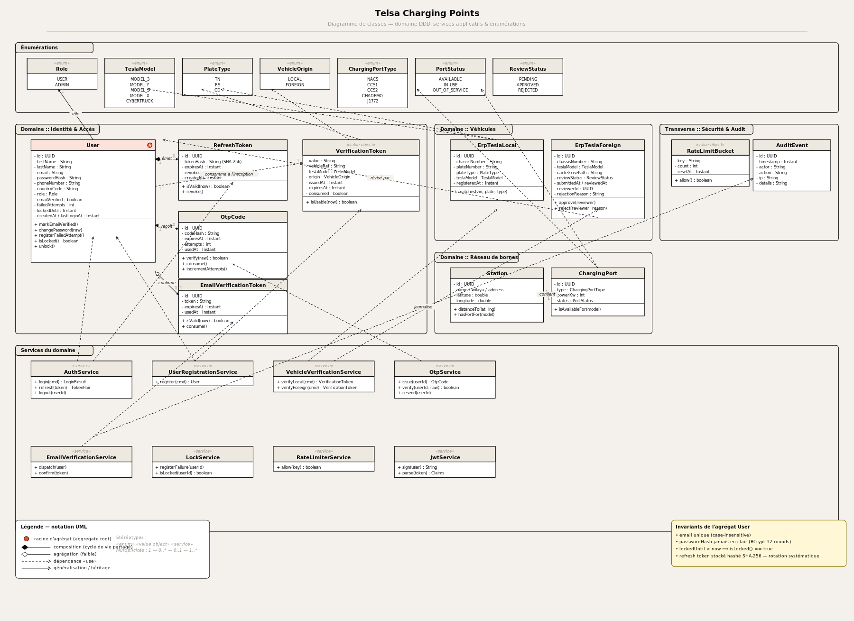
Figure 2 — Diagramme de classes (modèle du domaine DDD)

4.1 Lecture en couches
Le diagramme est organisé en cinq paquets hiérarchiques. Au-dessus, les énumérations codifient les valeurs fermées du vocabulaire métier (rôles, modèles Tesla, types de plaques, statuts). Elles n'ont pas de comportement propre ; elles servent de types de champ.
Au cœur du modèle, le paquet Identité & Accès héberge l'agrégat User — marqué d'une pastille rouge A — et ses entités filles RefreshToken, OtpCode et EmailVerificationToken. Les trois sont en composition forte (losange plein) : leur cycle de vie est lié à celui de l'utilisateur. L'objet-valeur VerificationToken trace la preuve que le véhicule a été vérifié avant inscription ; il est consommé exactement une fois.
Le paquet Véhicules formalise les deux sources de vérité : ErpTeslaLocal (le registre officiel des Tesla tunisiens) et ErpTeslaForeign (la file d'attente de dossiers étrangers à arbitrer). Ce dernier porte un statut de revue et un historique traçable.
Le paquet Réseau de bornes expose Station — une entité géolocalisée — qui compose ChargingPort (1..* par station). La recherche de bornes proches du propriétaire opère la projection haversine sur les coordonnées et filtre les ports compatibles avec le connecteur du modèle Tesla.
Le paquet Transverse regroupe deux utilitaires structurels : RateLimitBucket (objet-valeur persisté en Redis) et AuditEvent (journal d'événements pour la conformité).
Enfin, le paquet Services du domaine expose les huit services applicatifs. Ils ne possèdent pas d'état propre ; ils orchestrent les entités et les dépôts. Les dépendances en pointillé matérialisent la relation «use».

4.2 Invariants & règles d'intégrité
- User.email est unique sans casse ; passwordHash est toujours un hash BCrypt à 12 rounds — jamais le mot de passe en clair.
- RefreshToken.tokenHash est le SHA-256 du JWT — la chaîne en clair n'est jamais stockée. Chaque appel à refresh révoque l'ancien et en émet un nouveau.
- OtpCode.expiresAt est strictement inférieur à 5 minutes après issuedAt ; après 5 tentatives erronées, le code est détruit et un reset doit être demandé.
- VerificationToken.consumed est un flag monotone (faux → vrai) ; il ne peut jamais redevenir faux. Cela garantit qu'un jeton de vérification ne serve jamais à créer deux comptes.
- ErpTeslaForeign.reviewStatus suit une machine à trois états (PENDING → APPROVED|REJECTED). Seule la transition PENDING vers état terminal est permise.

4.3 Choix de conception justifiés
Décision | Justification
RefreshToken en composition (non agrégation) | L'utilisateur est la seule entité à qui le jeton a un sens ; la suppression du compte doit supprimer les jetons en cascade.
VerificationToken modélisé comme objet-valeur | Il n'a pas d'identité propre au-delà de sa valeur ; il est immuable et jetable.
EmailVerificationToken séparé d'OtpCode | Deux cas d'usage distincts (confirmation d'e-mail vs challenge de connexion) avec des TTL et canaux différents.
AuditEvent non relié aux entités métier | Journal indépendant et append-only ; un lien relationnel fragiliserait sa résilience.
Services stateless (pas d'attributs) | Permet la scalabilité horizontale et facilite le test unitaire par injection de dépôts.

5. Diagramme de séquence
Scénario nominal — onboarding complet d'un propriétaire et accès aux bornes
Le diagramme suivant déroule le chemin de bout en bout d'un nouveau propriétaire, depuis la vérification de son véhicule jusqu'à l'affichage de la carte des bornes compatibles. Sept phases, délimitées par des bandeaux, se succèdent. Les chemins alternatifs (succès / échec) sont représentés par des cadres alt conformément à la norme UML 2.5.
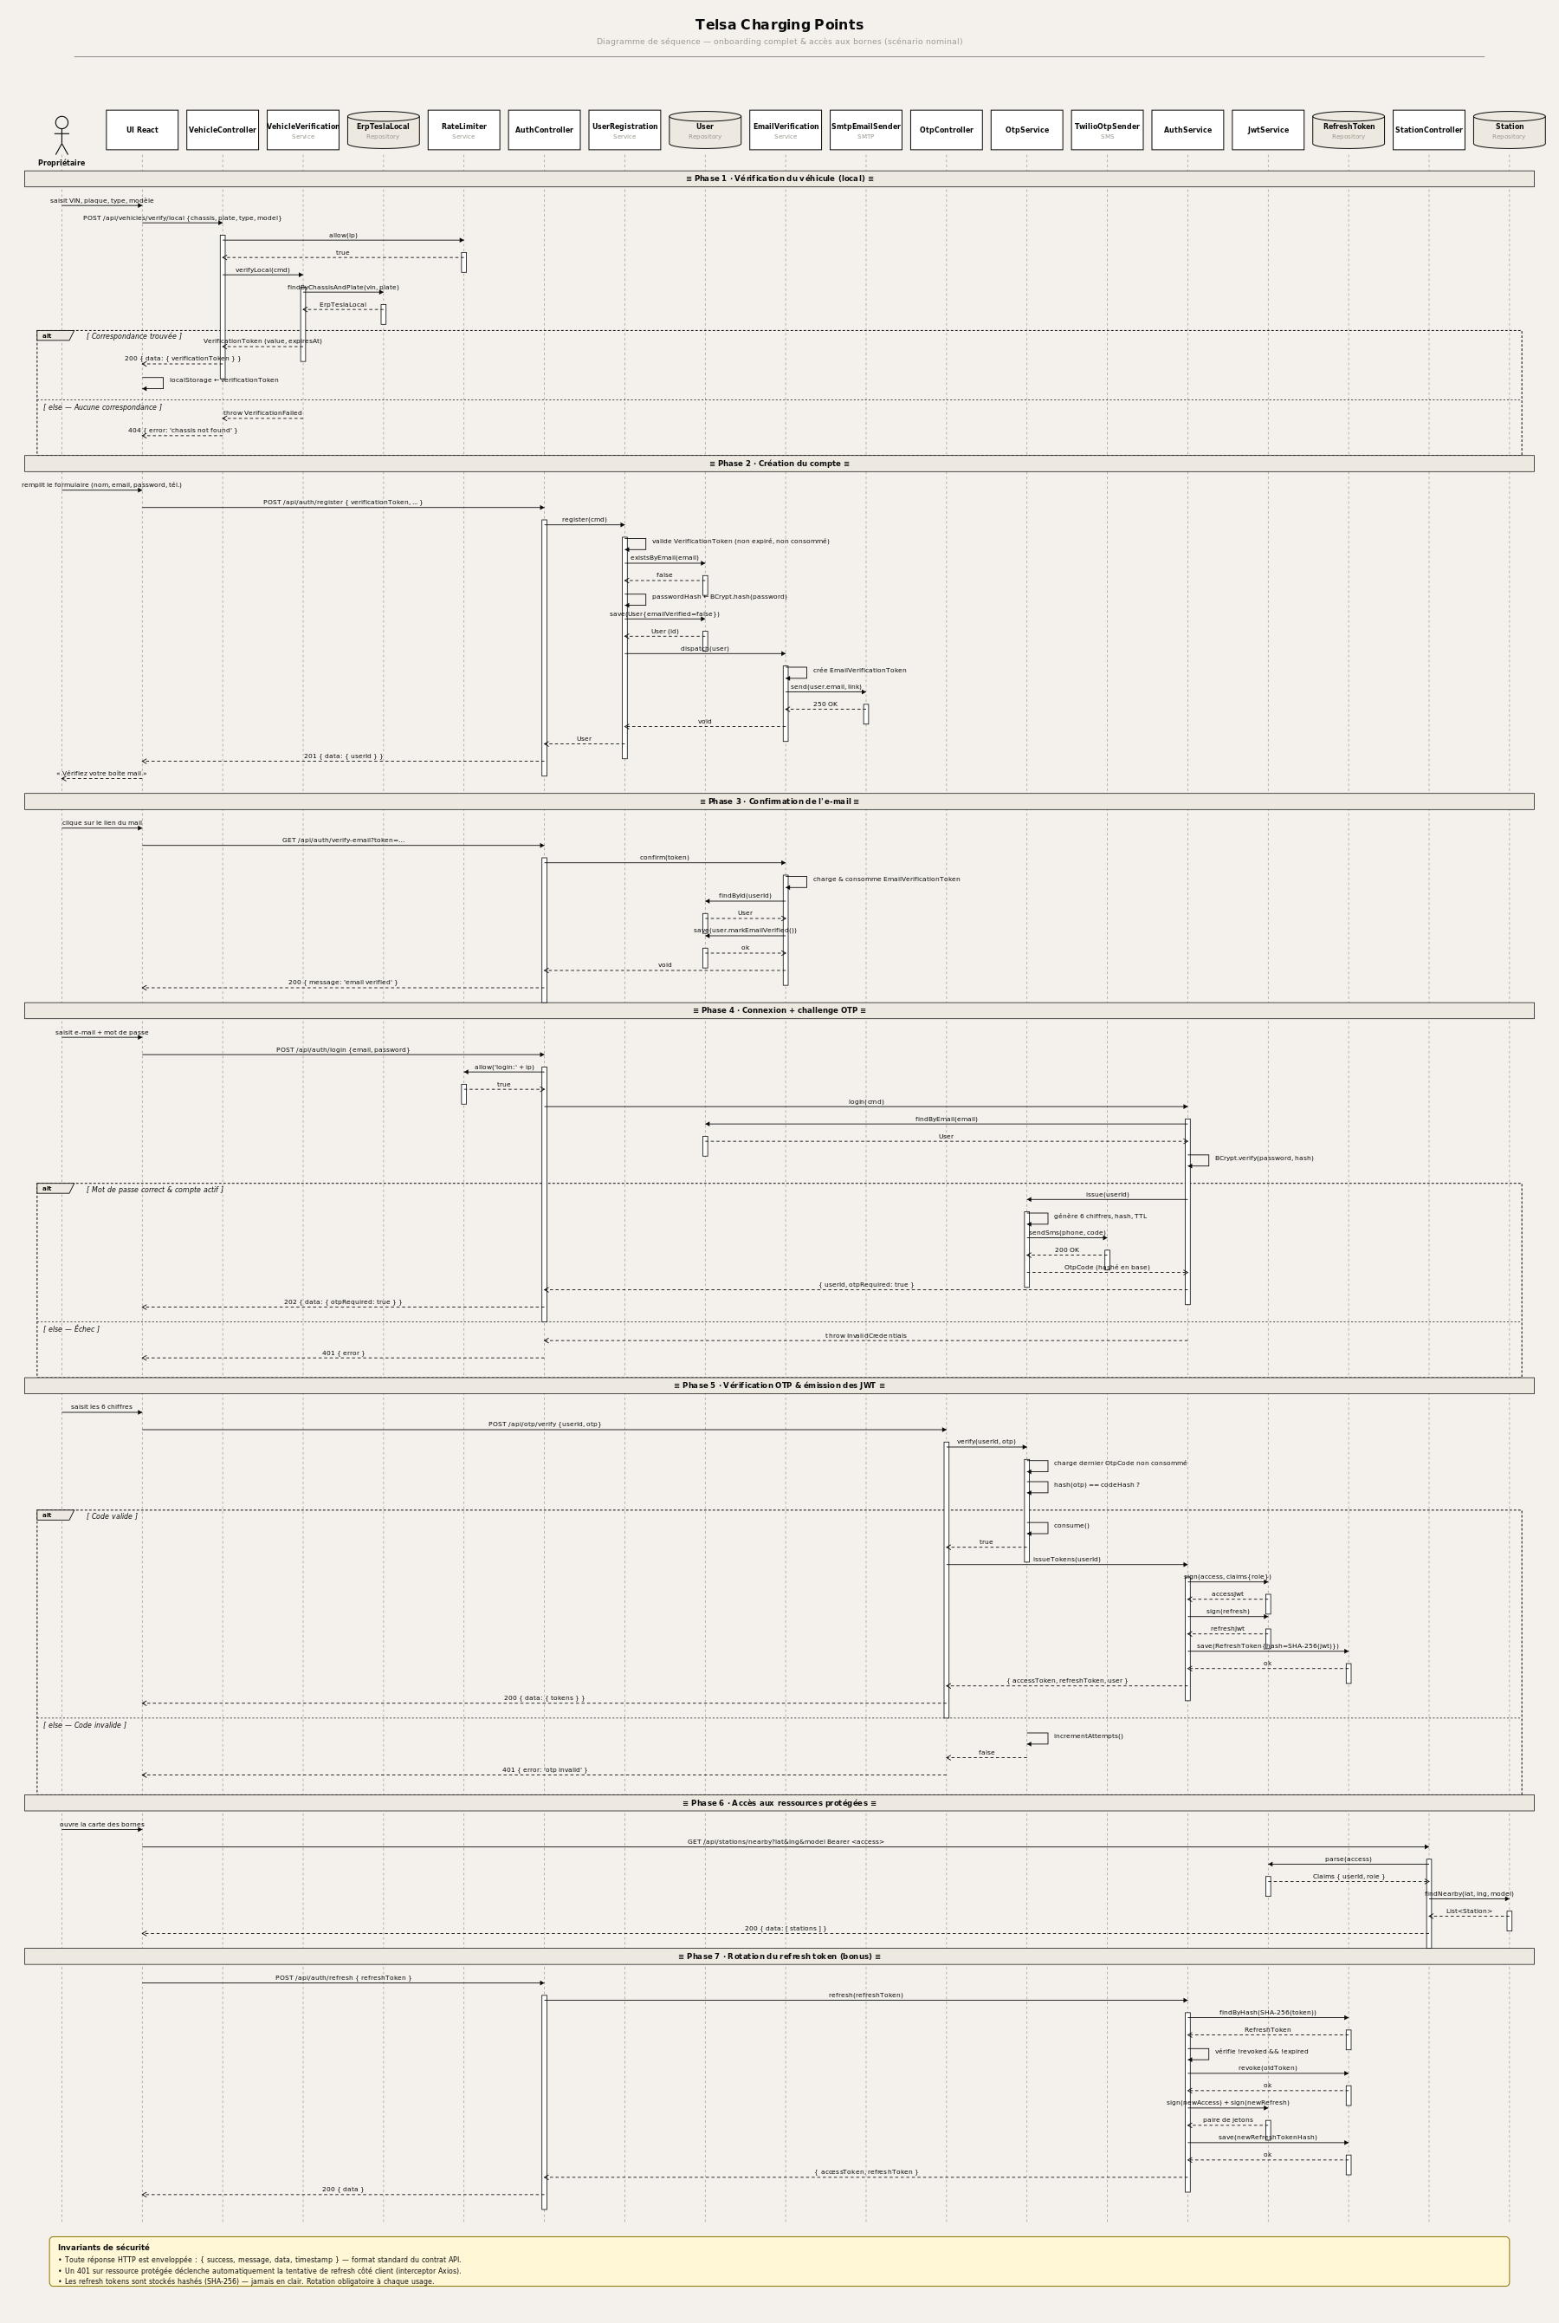
Figure 3 — Diagramme de séquence complet (onboarding + accès + rotation de jetons)

5.1 Phase 1 — Vérification du véhicule
Le visiteur saisit le numéro de châssis (VIN), la plaque et son type dans un formulaire de l'UI React. Le VehicleController applique d'abord un rate-limit IP puis délègue au VehicleVerificationService qui interroge le ErpTeslaLocalRepository. En cas de succès, un VerificationToken (objet-valeur) est retourné au front-end, qui le stocke localement pour la suite du parcours. En cas d'échec, un 404 est retourné.

5.2 Phase 2 — Création du compte
Le formulaire de création est soumis avec le verificationToken préalablement obtenu. Le UserRegistrationService valide le jeton (non expiré, non consommé), vérifie l'unicité de l'e-mail, hash le mot de passe avec BCrypt, persiste l'utilisateur (avec emailVerified=false), puis demande à EmailVerificationService de générer un jeton de confirmation et de l'envoyer par SMTP. La réponse 201 contient l'identifiant utilisateur.

5.3 Phase 3 — Confirmation de l'e-mail
Le propriétaire clique sur le lien reçu. Le GET /api/auth/verify-email?token=… déclenche la consommation du jeton (consume()) et la mise à jour de la propriété emailVerified sur l'agrégat User. Sans cette étape, la connexion sera refusée.

5.4 Phase 4 — Connexion et challenge OTP
Le AuthController applique un rate-limit dédié à la clé login:<ip> avant de déléguer à AuthService.login(). Après vérification BCrypt du mot de passe, deux branches s'ouvrent : succès → OtpService.issue() génère un code à 6 chiffres, hashe sa valeur, persiste une entrée OtpCode avec TTL, et l'envoie par SMS via Twilio. Le serveur répond 202 avec un flag otpRequired=true. Échec → LockService incrémente le compteur de tentatives ; au-delà du seuil le compte est verrouillé.

5.5 Phase 5 — Vérification OTP & émission des JWT
Le propriétaire saisit le code reçu. OtpService.verify() compare le hash, consomme le code si correct, puis AuthService.issueTokens() construit un access JWT (claims : userId, role) et un refresh JWT. Le refresh est persistée sous la forme SHA-256 en base. La réponse 200 embarque le couple de jetons — l'UI les stocke en mémoire (HttpOnly cookie côté prod) et redirige vers /app.

5.6 Phase 6 — Accès aux ressources protégées
Pour afficher la carte des bornes, le front-end appelle GET /api/stations/nearby avec l'access token en en-tête Authorization. Le StationController délègue la validation du token à JwtService.parse() qui vérifie la signature et l'expiration, puis StationRepository.findNearby() exécute la requête géospatiale (projection haversine) filtrée par la compatibilité de connecteur avec le modèle Tesla.

5.7 Phase 7 — Rotation du refresh token
Lorsque l'access JWT expire, le client appelle POST /api/auth/refresh avec le refresh. AuthService.refresh() retrouve l'entrée par hash, vérifie qu'elle n'est ni révoquée ni expirée, la révoque (revoke()), signe un nouveau couple, persiste le nouveau hash et renvoie la paire. Cette rotation systématique ferme la fenêtre de réutilisation en cas de vol de jeton.

6. Synthèse et traçabilité
Les trois diagrammes présentent trois projections complémentaires du même système. Pour assurer la traçabilité, la matrice ci-dessous associe à chaque cas d'utilisation le service applicatif et les entités impliqués :
Cas d'utilisation (Fig. 1) | Service (Fig. 2) | Entités principales
Vérifier véhicule local | VehicleVerificationService | ErpTeslaLocal, VerificationToken
Vérifier véhicule étranger | VehicleVerificationService | ErpTeslaForeign, VerificationToken
Arbitrer dossier étranger | VehicleVerificationService | ErpTeslaForeign
Créer un compte | UserRegistrationService | User, VerificationToken, EmailVerificationToken
Confirmer l'adresse e-mail | EmailVerificationService | User, EmailVerificationToken
Se connecter | AuthService + OtpService | User, OtpCode
Vérifier OTP | OtpService | OtpCode, User
Rafraîchir la session | AuthService | RefreshToken, User
Consulter les bornes | StationService (implicite) | Station, ChargingPort
Verrouiller le compte | LockService | User
Limiter le débit | RateLimiterService | RateLimitBucket

6.1 Points de vigilance pour l'implémentation
- La fenêtre de réutilisation du refresh token doit être strictement nulle : toute tentative de réutilisation d'un token révoqué doit immédiatement invalider la chaîne entière (famille de refresh).
- Les tokens de vérification de véhicule doivent être de courte durée (15 minutes recommandées) pour éviter la création de comptes à partir de vérifications périmées.
- Le rate-limit doit discriminer par clé composite (IP + e-mail ou userId) pour contrer à la fois le credential stuffing et les attaques ciblées.
- L'AuditEvent doit être append-only et chiffré au repos ; il constitue la principale preuve en cas d'incident.

6.2 Évolutions anticipées
- Ajout d'un acteur « Opérateur de borne » pour gérer la réservation de créneaux (enrichissement du paquet Réseau de bornes).
- Support multi-facteur avec TOTP ou Passkeys — remplacement pur du service OtpService par une abstraction.
- Fédération d'identité (OIDC) pour les comptes corporate.

Annexe A — Sources PlantUML
Les trois diagrammes sont également fournis sous forme de sources PlantUML éditables, dans le répertoire /diagrammes/ du projet :
- 01_use_case.puml — diagramme de cas d'utilisation
- 02_class_diagram.puml — diagramme de classes
- 03_sequence_diagram.puml — diagramme de séquence
Les rendus SVG et PNG correspondants se trouvent dans /diagrammes/rendus/. Les SVG sont directement zoomables dans un navigateur et constituent la version haute-fidélité du dossier.
— Fin du dossier —

